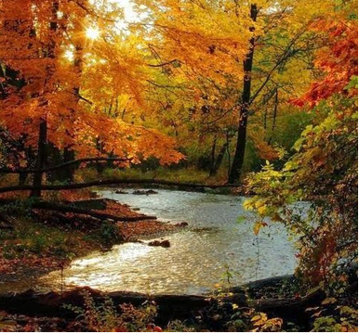

Fabuleux coloris d'automne.

Dans le vert qui subsiste s'immisce de l'or divin,

Virant au soufre, puis au fauve subtil et fin,

Ou du jaune et du cramoisi avec des taches carmin

Selon les variétés d'arbres qui constituent ces doux écrins.

Le spectacle est fabuleux lorsque des forêts aux tons aériens

Bordent un lac au liquide à peine bleuté, très argentin

Contournant des portions de roches arrondies en déclin,

Que le courant use, granitées, d'un teint parfois opalin.

La végétation se vêt des tons les plus subtils, arachnéens,

Des verts variés, du clair au foncé, des jaunes satins,

Des cramoisis et des pourpres généreux, sous un ciel chagrin,

Le mélange de tous ces coloris offre un tableau serein.

Les vallons verdoyants se tachent d'ors et d'orangés souverains,

Pleins d'éclats sous un rayon de l'astre radieux très malin,

Il s'est faufilé entre les nuages automnaux anodins.

Les arbres les plus précoces font un tapis incarnadin.

La brume sur les cimes vallonnées dépose son voile fin.

Sur la côte, au couchant, le soleil resplendit de délicats teints,

Il allume la fresque d'orangés, de rosés et d'ors câlins

Qui réchauffent nos cœurs et nous offrent un bonheur divin.

